Jeesite 演示
使用Kieker监控Jeesite，根据测试用例获取运行时的调用图，并获取对应SQL将其关联。

场景一：

测试用例：
页面：我的面板->个人信息
数据：
邮箱 | test@163.com
电话 | 13120537282
手机 | 13120537282

点击按钮：保存
URL请求路径：
- http://localhost:8080/jeesite_war/a/sys/user/info
调用路径:（其中Service和Dao层方法因为代理问题会显示两次，但是在数据处理时可以过滤掉）
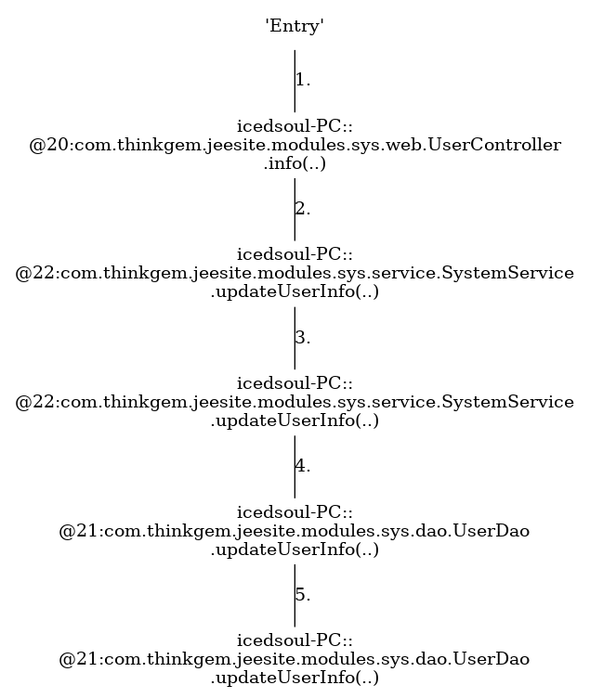
SQL语句：
URL | Method Name | SQL | Parameters
/jeesite_war/a/sys/user/info | modules.sys.dao.UserDao.updateUserInfo | Preparing: UPDATE sys_user SET email = ?, phone = ?, mobile = ?, update_by = ?, update_date = ?, remarks = ?, photo = ? WHERE id = ? | test@163.com(String), 13120537282(String), 13120537282(String), 1(String), 2019-04-09 22:07:36.527(Timestamp), 最高管理员1(String), (String), 1(String)
 | modules.sys.dao.UserDao.get

